**Διδακτικοί στόχοι**

* Στο τέλος της δραστηριότητας θα είστε σε θέση να:
* χρησιμοποιείτε το logo του micro:bit ως αισθητήρα αφής

**Το logo του micro:bit ως αισθητήρας αφής**

**ΤΟ ΣΕΝΑΡΙΟ ΤΟΥ ΕΡΓΟΥ:** Όταν ακουμπήσουμε το logo του micro:bit τότε εμφανίζεται μια καρδιά στα LEDs, γίνεται παύση για 200ms, εμφανίζεται ένα φαντασματάκι, γίνεται και πάλι παύση 200ms και καθαρίζει η οθόνη.

1. Συνδέετε το micro:bit με τον υπολογιστή μέσω του USB.
2. (Χρησιμοποιείτε **Google Chrome** ή **Microsoft Edge**). Για να έχετε πρόσβαση στο προγραμματιστικό περιβάλλον Microsoft MakeCode πηγαίνετε στη διεύθυνση: <https://makecode.microbit.org/>
3. Επιλέγετε **Νέο έργο**.
4. logo, δίνετε όνομα αρχείου **logo touch sensor** κι επιλέγετε **Δημιουργία**.
5. Ανοίγει παράθυρο στο οποίο εμφανίζεται το περιβάλλον του Microsoft MakeCode για να δημιουργήσετε **τον κώδικα του προγράμματος**.

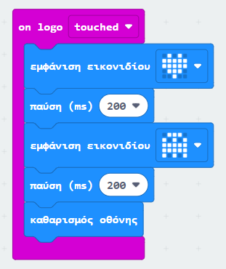

1. 6.Μεταφέρετε το πρόγραμμά σας στο Micro:bit είτε κατεβάζοντας το αρχείο**(Download as file)** και αντιγράφοντάς το στο micro:bit είτε απευθείας επιλέγοντας **Λήψη**(εφόσον έχετε κάνει ήδη τις κινήσεις του 2ου τρόπου).

Αντίστοιχα, επιβεβαιώνετε τη σωστή λειτουργία του προγράμματός σας και στην προσομοίωση ακουμπώντας το λογότυπο (logo) του micro:bit.

**Διδακτικοί στόχοι**

Στο τέλος της δραστηριότητας θα είστε σε θέση να:

* χρησιμοποιείτε το μικρόφωνο ως μετρητή του επιπέδου ήχου
* διαχειριστείτε την απλή δομή επιλογής (ελέγχου) χρησιμοποιώντας την τιμή από έναν αισθητήρα και συγκριτικό τελεστή
* **Μέτρηση επιπέδου ήχου**
* **ΤΟ ΣΕΝΑΡΙΟ ΤΟΥ ΕΡΓΟΥ:** Όταν πατήσουμε το κουμπί Α, εμφανίζεται το επίπεδο ήχου που δέχεται εκείνη τη στιγμή το micro:bit. Εάν το επίπεδο ήχου είναι υψηλότερο από 25 τότε εμφανίζεται ένα σχήμα στα LEDs.

1. 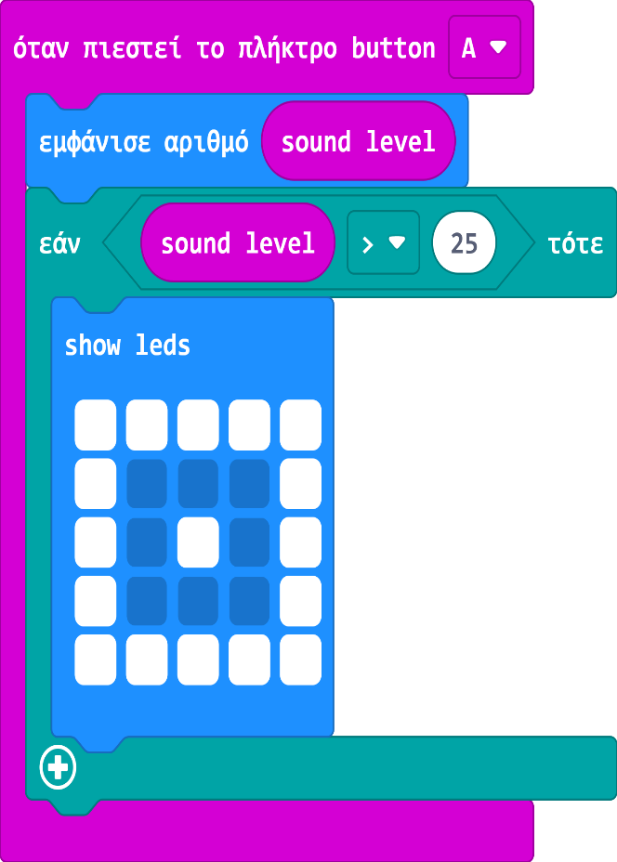Συνδέετε το micro:bit με τον υπολογιστή μέσω του USB.
2. (Χρησιμοποιείτε **Google Chrome** ή **Microsoft Edge**). Για ναέχετε πρόσβαση στο προγραμματιστικό περιβάλλον Microsoft MakeCode πηγαίνετε στη διεύθυνση: <https://makecode.microbit.org/>
3. Δίνετε όνομα στο αρχείο που θα δημιουργηθεί. Επειδή το σενάριο του έργου σχετίζεται με το logo, δίνετε όνομα αρχείου **μέτρηση επιπέδου ήχου**κι επιλέγετε **Δημιουργία**.
4. Ανοίγει παράθυρο στο οποίο εμφανίζεται το περιβάλλον του Microsoft MakeCode για να δημιουργήσετε **τον κώδικα του προγράμματος**.